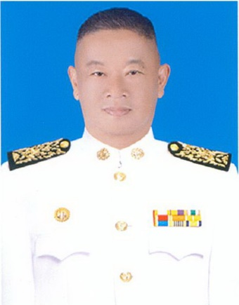

นายวีร์กวิน มักผลภูมิพัชร์
นายกเทศมนตรีตำบลบ้านเหล่า
โทร. 0-5488-6410 ต่อ 13

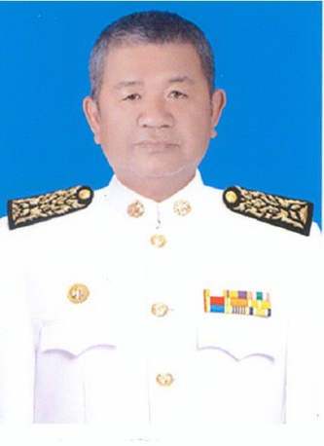
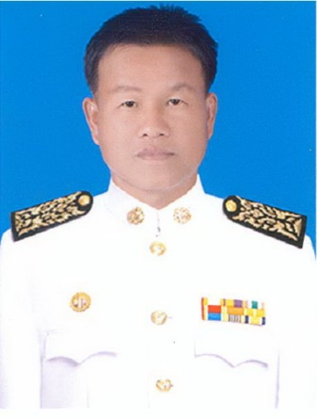

นายมงคล จินะวรรณ์ นายบุญย้าย ทาจุมปู
รองนายกเทศมนตรีตำบลบ้านเหล่า รองนายกเทศมนตรีตำบลบ้านเหล่า
โทร. 087-0021592 โทร. 090-0156847

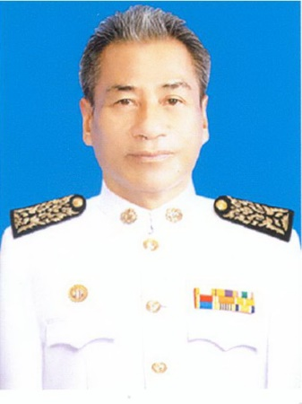


นายสมศักดิ์ จำปาวงค์ นายศุภชีพ สิริวงศ์ใจ
เลขานายกเทศมนตรีตำบลบ้านเหล่า ที่ปรึกษานายกเทศมนตรีตำบลบ้านเหล่า
โทร. 089-2632025 โทร. 087-3017754

